**МАДОУ «Детский сад с.Корнилово» Томского района**

**Мастер-класс для педагогов**

**«Использование программы Movie Maker (Киностудия)**

**в практике педагога ДОУ»**

**Котова Любовь Александровна**

Музыкальный руководитель

**2019 год**

**Цель:** Передача педагогического опыта использования технологии создания видеороликов, для освоения и последующего активного применения в практической деятельности педагогами ДОУ

***Задачи*:**

* Сформировать представления о видеоредакторе Киностудия, его функциях, и возможностях;
* Вызвать устойчивый интерес к рассматриваемому приему работы, побудить участников к активной работе.
* Продемонстрировать пошаговые приёмы создания видеороликов из фотографий
* Вставка музыкальных файлов и титров
* Временная раскадровка снимков и добавление анимаций.
* Показать актуальность данного мастер-класса в работе педагогов ДОУ.

**Материалы и оборудование:** ноутбуки с установленной программой "Киностудия"(Windows MovieMaker), экран. Для каждого участника приготовлена пошаговая инструкция по работе в программе "Киностудия" (Windows Movie Maker). Папка с подобранным материалом для создания видео «Поздравление с Днем дошкольного работника».

**Ход мастер-класса:**

Здравствуйте Уважаемые педагоги, коллеги! Меня зовут Котова Любовь Александровна, я музыкальный руководитель МАДОУ «Детский сад с.Корнилово». Сегодня я представлю Вам мастер-класс «Использование программы Movie Maker (Киностудия) в практике педагога ДОУ»

На сегодняшний день знание и использование ИКТ в деятельности педагога ДОУ, очень востребовано. В образовательном процессе мы часто используем всевозможные обучающие фильмы и мультфильмы. Хочется отметить, что видеоролики мы так же можем использовать, при постановке проблемной ситуации на занятии. Сами, а так же совместно с детьми создавать мультфильмы, и использовать видео файлы в игровых моментах. Но как, же сделать? Этот вопрос и стал в основу для создания мной данного мастер-класса.

И целью его является передача педагогического опыта использования технологии создания видеороликов, для освоения и последующего активного применения в практической деятельности педагогами ДОУ.

**Что нам понадобится для мастер-класса:**

- ноутбук (с звукозаписью)

- программа Киностудия

- Ваши творческие способности

- и хорошее настроение.

Существует много программ для создания видео, среди них Adobe Premiere Pro,Vegas Pro,Movavi Video Editor,Pinnacle Studio,Киностудия Windows Movie Maker и т.д.

Мы остановимся сегодня на **программе Киностудия Windows Movie Maker.** Программа "Киностудия" - новая версия Windows Movie Maker (для Windows 7 и Windows 8, скачивается и устанавливается бесплатно, используется для создания слайд-шоу, монтажа и редактирования видео и звука, легкая для понимания программа с простым интерфейсом на русском языке. В детском саду ее можно активно использовать для монтажа мультфильмов, фильмов, видеооткрыток на дни рождения детям и на праздники родителям, для создания обучающих видеоматериалов на занятии, видео и фотоотчетов на педсоветы, видеореклам дополнительных образовательных услуг.

Программа Киностудия имеет широкий функционал, который позволяет в полной мере окунуться в процесс создания видеороликов.

**Возможности:**

* Создание слайд шоу;
* Запись видео с веб-камеры;
* Монтаж и редактирование видео;
* Редактирование и запись звука.

Для начала посмотрите мой фильм, созданный в программе Киностудия Windows Movie Maker. Есть желающие, кто хочет поучаствовать в мастер классе?

Для вас подготовлены буклеты с пошаговой инструкцией работы в программе.

Далее наша теоретическая часть будет пересекаться с практической. Сейчас мы с вами проведем предварительную работу с программой Киностудия. На рабочем столе компьютера, для вас подготовлена папка МАСТЕР-КЛАСС. Откройте ее и посмотрите, что в ней находится. Для вас я приготовила папку, в которой есть необходимый материал для создания видеоролика «Поздравление с Днем дошкольного работника» (изображения, музыка, тексты поздравления, **футажи** - это готовые видеофрагменты, которые при монтаже помещаются на одну дорожку с редактируемым видео. Их можно использовать в качестве заставок: например, вставить в начало фильма футаж с обратным отсчетом времени).

Рассмотрим некоторые моменты работы с программой Киностудия. Чтобы создать свой фильм достаточно выполнить следующие шаги:

1. **Запускаем программу Киностудия из главного меню вашего компьютера.** В открывшемся окне имеется две области: слева плеер для просмотра фильма, справа — область раскадровки, в которой отображаются кадры из нашего фильма,звуковая дорожка и другие элементы нашего проекта.

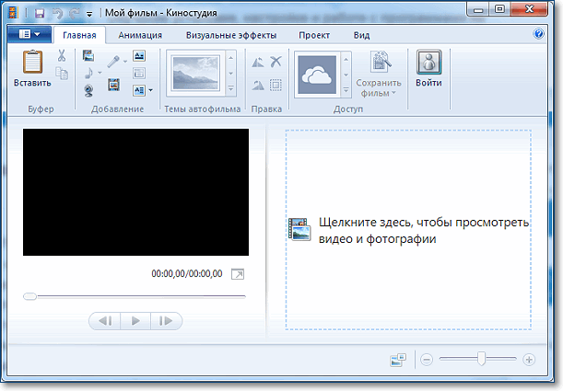

1. **Добавляем фотографии в проект**

Нажимаем кнопку **Добавить видео и фотографии**. Выбираем папку, содержащую фото. Фотографии можно добавлять по одной или сразу несколько, выделив их мышкой.

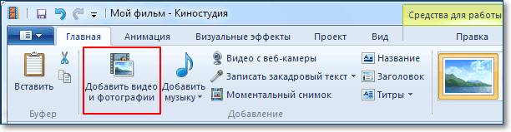

Каждое фото в слайд шоу будет показано определенное время, у меня было установлено по умолчанию семь секунд. Этот параметр можно изменить на вкладке **Средства для работы с видео –Правка — Длительность.**

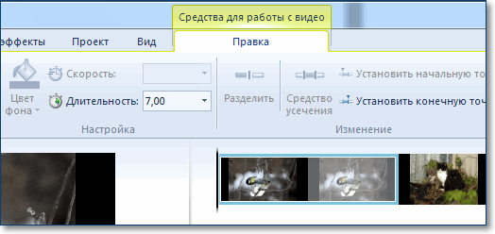  
Изменять длительность можно как для одной фотографии, так и сразу для нескольких.  
Выделение группы соседних фото делается так: сначала выделяем одно крайнее левое фото затем удерживая кнопку **Shift** на клавиатуре кликаем крайне правое фото. Для выделения не соседних фото нужно кликать по ним удерживая кнопку **Ctrl** на клавиатуре.

1. **Добавляем красивые эффекты**

После добавления фотографий можно задать эффекты смены слайдов. На вкладке **Главная** уже есть готовые темы автофильма. Их не так много, но на них стоит обратить внимание.

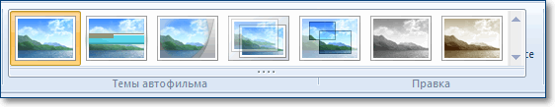

Если эти заготовки не устраивают, то тогда можно самостоятельно сделать переходы между снимками и добавить к каждому свой эффект. Это вы все найдете на вкладке анимация.

Чтобы добавить **Переход** (анимационный эффект смены отображаемого фото следующим), нужно выделить снимок и выбрать вариант перехода на панели **Переходы** во вкладке **Анимация**.

[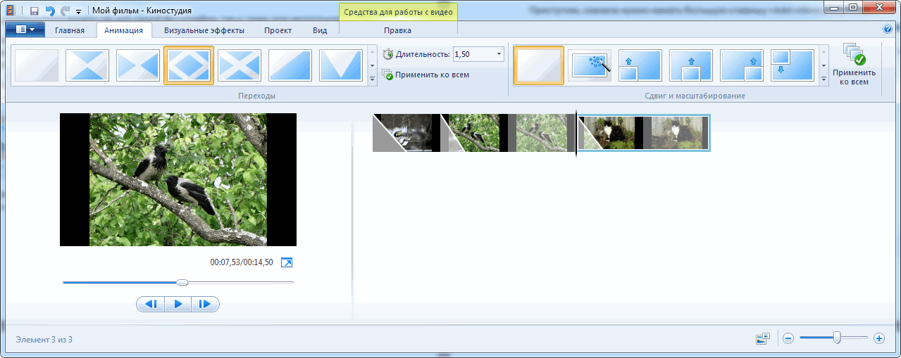](http://tvojkomp.ru/wp-content/uploads/2017/04/perehody.png)

**Внимание!** Кнопка **Применить ко всем** автоматически изменит все ранее установленные переходы на текущий вариант. Поэтому будьте внимательны.  
На каждое фото также можно добавить эффект, чтобы придать динамику при показе текущего снимка, то есть он будет медленно двигаться или приближаться. Сделать это можно в панели **Сдвиг и масштабирование**.

1. **Титры и подписи**

Следующим шагом можно сделать подписи наших снимков. На вкладке **Главная** для каждой выбранной фотографии можно добавить название. Оно будет отображаться перед показом фото. Или заголовок, тогда подпись будет видна во время показа снимка.

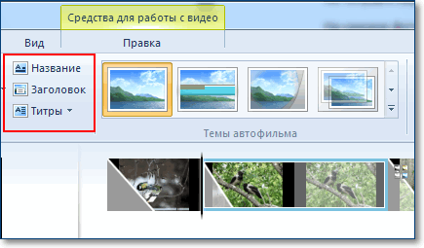

При выборе любого из этих режимов в области просмотра фильма вы увидите подсказку, куда следует ввести ваш текст. Также станет активна новая панель инструментов **Форматирование** на вкладке **Средства для работы с текстом**. Здесь вы сможете сделать красивую надпись.

[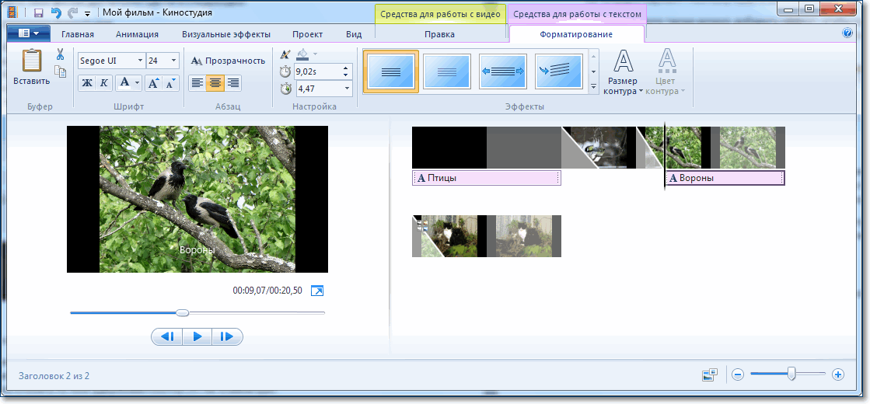](http://tvojkomp.ru/wp-content/uploads/2017/04/rabota-s-titrami.png)

Кнопка **Титры** является раскрывающимся списком, в котором вы найдете несколько вариантов заготовок для пояснительных надписей к вашему фильму: титры, режиссёр, в ролях и другие.

1. **Музыкальное оформление**

Ну, а чтобы было приятно смотреть все наши фотографии с красивыми эффектами добавим музыкальное сопровождение. На вкладке **Главная** выберем кнопку **Добавить музыку**. Под эскизами слайдов появится звуковая дорожка и станет доступна вкладка **Средства работы с музыкой**.

[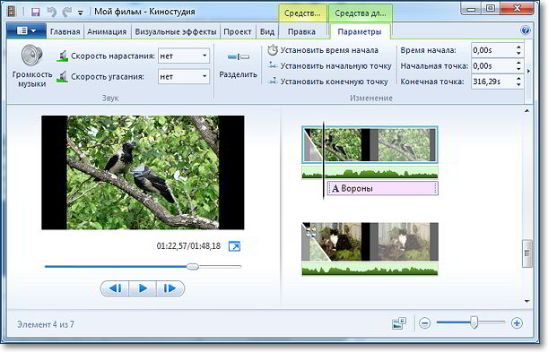](http://tvojkomp.ru/wp-content/uploads/2017/04/rabota-s-muzykoj.jpg)

Здесь можно задать громкость музыкального фрагмента. В окне просмотра видео с помощью ползунка (кнопки прокрутки) можно найти нужное место в звуковой дорожке. Вертикальная линия маркер покажет нам текущее место в нашем фильме на шкале раскадровки справа.

1. **Добавление видео**

К нашему фильму можно добавить видеозаготовки точно также как и фотографии в самом начале. Только не забудьте перед этим установить линию-маркер в нужное место на нашей раскадровке. Именно в это место будет вставлен видеофрагмент. Станет активна вкладка **Средства работы с видео**, на которой есть все необходимые инструменты для простых операций с видео: обрезка, разделение на несколько фрагментов, ускорение воспроизведения, изменение громкости видео.

1. **Сохранение проекта**

Теперь нужно сохранить проект нашего фильма, то есть сохранить в отдельный файл информацию о добавленных фото, видео, эффектах. Вообще-то, это нужно сделать в самом начале после добавления первых фото, а далее в процессе редактирования, через некоторые промежутки времени нажимать кнопку **Сохранить**.

Поверьте, так вы обезопасите себя от случайной потери ваших трудов в случае зависания компьютера. Такое может произойти при большом количестве фрагментов видео в вашем проекте. Важно понимать, что файл проекта это не конечный фильм, который можно посмотреть на другом компьютере или телевизоре.

1. **Сохранение фильма**

Теперь настал момент перевести результаты вашего труда в готовый продукт, чтобы показать ваш фильм друзьям или опубликовать в интернет. Итак, открываем главное меню программы и выбираем пункт **Сохранить фильм**. Далее в раскрывающемся списке выберите устройство на котором вы будете просматривать его. Список можно прокручивать колесиком мыши. Задержитесь на некоторое время на каком-либо пункте и во всплывающей подсказке вы увидите параметры сохранения для выбранного пункта.

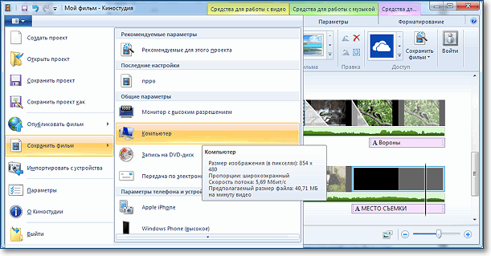

Обратите внимание на размер кадра и размер конечного файла на минуту видео. Определившись с выходными данными, следует указать место для сохранения нашего фильма и задать ему имя. Далее жмем **Сохранить**. И ждем окончания обработки и сохранения фильма.

**На этом мой мастер класс заканчивается, благодарю вас за внимание и активное участие!**